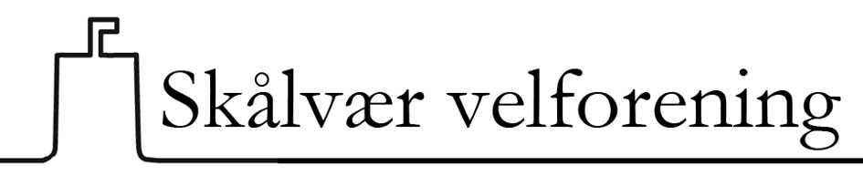

Referat fra årsmøte 30. mars 2011

Møtet ble holdt om bord på M/S ”Gamle Helgeland” ved kai i Sandnessjøen.
Det var 8 frammøtte medlemmer og to gjester fra Alstahaug kommune: Varaordfører Siv Helen Sigerstad og leder for kultursektoren, Svein-Harald Carlsen.

1. Valg av møteleder. Formannen ble valgt til møteleder og sekretæren er referent.

2. Valg av to medlemmer til å underskrive protokollen. Synnøve Jonassen og Ingvard Johansen valgt.

3. Godkjenning av stemmerett. Alle de frammøtte er betalende medlemmer. Ingen fullmakter fra andre foreligger.

4. Årsmelding. Gjennomgått av formannen og tatt til etterretning uten kommentarer.

5. Regnskap. Gjennomgått av kassereren og tatt til etterretning uten kommentarer.

6. Videre arbeid i foreningen. Gjennomgått av formannen og tatt til etterretning uten kommentarer.

7. Eventuelt. Forslag og spørsmål fra medlemmene. Ingen saker tatt opp.

8. Valg.

Valgkomiteen hadde lagt fram følgende forslag:

Nils Falch – formann – gjenvalg.
Arnt Johansen – sekretær – gjenvalg.
Jon-Kåre Olufsen – 1. varamedlem – gjenvalg.
Roger Hansen – revisor – gjenvalg.
Det kom ingen forslag om andre kandidater og valgkomiteens forslag ble enstemmig vedtatt.

9. Valg av valgkomité for neste år. Det ble gjenvalg av Astrid Ulriksen, Berit Ludvigsen og leder Finn Grønnevik.

Etter møtet et par runder med skipets kaffe og medbrakte kaker og vafler.

.......................................... .................................. .......................................

Arnt J. Johansen Synnøve Jonassen Ingvard Johansen

sekretær

